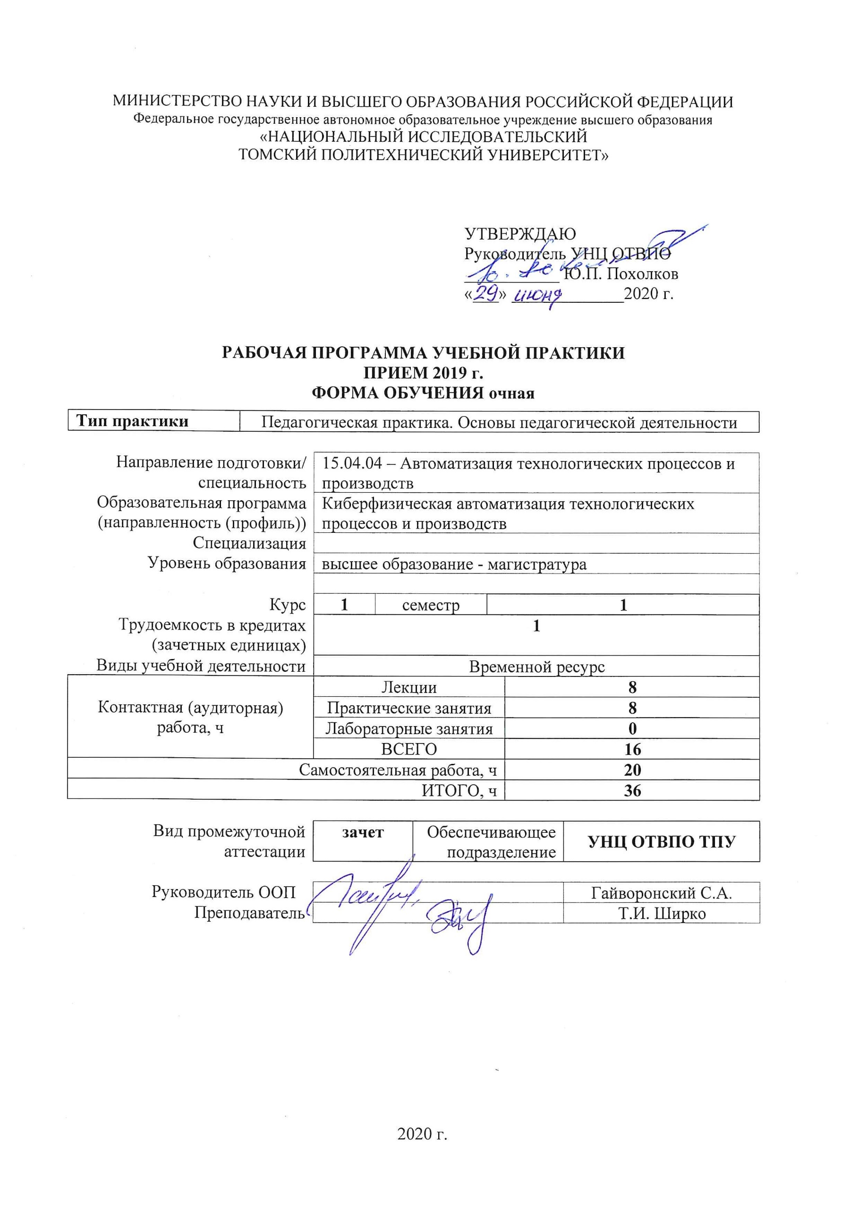
- Цели практики
Целями практики является формирование у обучающихся определенного ООП (п. 5. Общей характеристики ООП) состава компетенций для подготовки к профессиональной деятельности.
Код компетенции | Наименование компетенции | Составляющие результатов обучения
 |  | Код | Наименование
УК(У)-1 | способен осуществлять критический анализ проблемных ситуаций на основе системного подхода, вырабатывать стратегию действий | УК(У)-1.В4 | Опытом осуществления поиска, критического анализа и синтеза информации
 |  | УК(У)-1.У4 | Осуществлять поиск, критический анализ и синтез информации, применять системный подход для решения поставленных задач
 |  | УК(У)-1.З4 | Методику поиска, анализа и синтеза информации

Место практики в структуре ООП
Дисциплина относится к вариативной части Блока 2 учебного плана образовательной программы.

- Вид практики, способ, форма и место ее проведения
Вид практики: учебная.
Тип практики: Педагогическая практика. Основы педагогической деятельности.
Формы проведения:
Дискретно (по периоду проведения практики) - путем чередования в календарном учебном графике периодов учебного времени для проведения практики с периодами учебного времени для проведения теоретических занятий.
Способ проведения практики: стационарная.

Места проведения практики: структурное подразделение университета – УНЦ ОТВПО.
Лицам с ограниченными возможностями здоровья и инвалидам предоставляются места практик с учетом их состояния здоровья и требований по доступности (в соответствии с рекомендациями ИПРА, относительно рекомендованных условий труда).

Перечень планируемых результатов обучения при прохождении практики, соотнесенных с планируемыми результатами освоения ООП
При прохождении практики будут сформированы следующие результаты обучения:
Планируемые результаты обучения при прохождении практики |  | Компетенция
Код | Наименование
РД1 | Воспроизведение основных понятий и категорий педагогики, структуры и видов педагогической деятельности. | УК(У)-1
РД2 | Планирование продуктивной познавательной деятельности студентов на занятиях. | УК(У)-1
РД3 | Определение компетентностно-ориентированные целевых установок учебного занятия и планирование результатов обучения. | УК(У)-1
РД4 | Применение современных педагогических подходов и технологий к анализу и конструированию учебных занятий. | УК(У)-1
РД5 | Разработка учебно-методических и диагностических материалов для оценки достигнутых результатов обучения. | УК(У)-1
РД6 | Выбор методов и средств обучения, обеспечивающих достижение запланированных результатов. | УК(У)-1
Оценочные мероприятия текущего контроля и промежуточной аттестации представлены в календарном рейтинг-плане дисциплины.

Структура и содержание практики
График проведения практики формируется в виде расписания занятий.

Основные виды учебной деятельности
Разделы (этапы) практики | Формируемый результат обучения по дисциплине | Виды учебной деятельности | Объем времени, ч.
Этап 1. Общие вопросы педагогической деятельности в высшей школе. Эффективность процесса обучения. | РД1  РД2 | Лекции | 2
 |  | Практические занятия | 2
 |  | Лабораторные занятия | 0
 |  | Самостоятельная работа | 5
Этап 2. Теория и практика обучения. Проектирование учебной деятельности. | РД3 | Лекции | 2
 |  | Практические занятия | 2
 |  | Лабораторные занятия | 0
 |  | Самостоятельная работа | 5
Этап 3.  Педагогические технологии. Формы, методы и средства обучения. Анализ и моделирование учебных занятий. | РД4 | Лекции | 2
 |  | Практические занятия | 2
 |  | Лабораторные занятия | 0
 |  | Самостоятельная работа | 5
Этап 4.  Современные средства оценивания. Конструирование учебного занятия: разработка диагностических материалов для оценки достигнутых результатов обучения. | РД5  РД6 | Лекции | 2
 |  | Практические занятия | 2
 |  | Лабораторные занятия | 0
 |  | Самостоятельная работа | 5

Содержание разделов практики:
Раздел 1. Теория педагогической деятельности

Темы лекций:
1. Педагогический профессионализм. Профессиональная компетентность педагога. Задачи и уровни педагогической деятельности преподавателя. Педагогическое мастерство преподавателя. Саморазвитие педагога (2 часа).

Темы практических занятий:
1. Теория и практика обучения. Законы, принципы и правила, определяющие эффективность процесса обучения. Объекты педагогического проектирования и типы педагогических проектов. Творческая деятельность педагога. (2 часа).

Раздел 2. Проектно-конструкторская и исследовательская
деятельность преподавателя

Темы лекций:
1. Теория и практика обучения. Законы, принципы и правила, определяющие эффективность процесса обучения. Объекты педагогического проектирования и типы педагогических проектов. Проектирование учебной деятельности (2 часа).

Темы практических занятий:
1. Практическое занятие. Цели обучения – системообразующий компонент учебного процесса. Закономерности усвоения знаний и способов деятельности. Уровни усвоения. Декомпозиция целей и планирование результатов обучения. Таксономии целей. Конструирование учебного занятия: постановка целей.

Раздел 3. Комплексная обучающая деятельность
Темы лекций:
1. Педагогические технологии. Формы, методы и средства обучения. Эффективность методов обучения. Современные технологии электронного и дистанционного обучения. Функции преподавателя в современной информационно-образовательной среде. (2 часа)
Темы практических занятий:
1. Анализ и моделирование учебных занятий. Структурно-композиционная модель учебного занятия. Конструирование интерактивного/мультимедийного учебного занятия. Выбор методов и средств обучения, обеспечивающих достижение целей занятия. Подготовка дидактических материалов. Формирование банка электронных ресурсов для учебного занятия и самостоятельной работы.(2 часа)

Раздел 4. Оценочно-корректировочная деятельность педагога
Темы лекций:
1. Оценка как элемент управления качеством образования. Связь оценки и самооценки. Традиционные и современные средства оценки (рейтинг; мониторинг; накопительное оценивание). (2 часа)
Темы практических занятий:
1. Конструирование учебного занятия: разработка диагностических материалов для оценки достигнутых результатов обучения. (2 часа)

График проведения практики формируется в виде расписания занятий.

- Формы отчетности по практике
По окончании практики, обучающиеся предоставляют пакет документов, который включает в себя:
- отчет о выполненных заданиях;
- презентация проекта на защиту.

- Промежуточная аттестация

Промежуточная аттестация по практике в форме зачета проводится в виде защиты проекта (отчетов о выполненных заданиях).

Фонд оценочных средств для проведения промежуточной аттестации по практике является неотъемлемой частью настоящей программы практики и представлен отдельным документом в приложении.

- Учебно-методическое и информационное обеспечение практики
8.1. Учебно-методическое обеспечение
Основная литература:
- Горянова, Л. Н. Готовность работать в исследовательском университете. Рабочая тетрадь = Commitment to working at a research university. Workbook : учебное пособие / Л. Н. Горянова; Национальный исследовательский Томский политехнический университет (ТПУ). – Томск: Изд-во ТПУ, 2018. – URL: http://www.lib.tpu.ru/fulltext2/m/2018/m040.pdf (дата обращения 29.04.2019). — Режим доступа: из корпоративной сети ТПУ. — Текст: электронный.
- Бордовская, Н. В. Педагогика: учебное пособие для вузов / Н. В. Бордовская, А. А. Реан. – Санкт-Петербург: Питер, 2009. – 304 с. – Текст : непосредственный. 5 экз.
- Столяренко, Л. Д. Психология и педагогика : учебное пособие / Л. Д. Столяренко, В. Е. Столяренко. – 4-е изд., перераб. и доп. – Москва: Юрайт, 2012. – 671 с. – Текст : непосредственный. 12 экз.

Дополнительная литература:
- Введение в педагогическую деятельность: учебное пособие для вузов / А. С. Роботова, Т. В. Леонтьева, И. Г. Шапошникова, М. А. Верб; под ред. А. С. Роботовой. – 2-е изд., стер. – Москва: Академия, 2004. – 208 с. – Текст : непосредственный. 2 экз.;
- Психолого-педагогический практикум; под ред. В. А. Сластёнина. – 6-е изд., стер. – Москва: Академия, 2011. – 224 с.: ил. – Текст : непосредственный. 7 экз.;
- Симонов, В. П. Педагогика и психология высшей школы. Инновационный курс для подготовки магистров: учебное пособие / В. П. Симонов. – Москва: Вузовский учебник Инфра-М, 2015. – 320 с. – Текст : непосредственный. 2 экз.
- Подласый, И. П. Педагогика: учебник для вузов / И. П. Подласый. – Москва: Высшее образование, 2009. – 540 с.: ил. – Текст : непосредственный. 3 экз.

8.2. Информационное и программное обеспечение
Интернет-ресурсы

- Шамрицкая, П. С. Инновационные технологии преподавания в высшей школе : электронный курс / П. С. Шамрицкая; Национальный исследовательский Томский политехнический университет. — Томск: TPU Moodle, 2017. — URL: https://stud.lms.tpu.ru/course/view.php?id=1859 (дата обращения 30.04.2019). — Режим доступа: по логину и паролю. – Текст : электронный.
- 7 вещей, которые необходимо знать о «перевёрнутом обучении» [Электронный ресурс]. – Электрон. текстовые дан. // Образование сегодня: [Сайт]. – Режим доступа: https://www.ed-today.ru/poleznye-stati/37, свободный. – Загл. с экрана. – Описание основано на версии, датир.: март 12, 2019.
- Технология «Перевернутый класс» (Flipped Classroom) [Электронный ресурс]. – Электрон. текстовые дан. // Учимся ставить цели. [Сайт]. – Режим доступа: http://mgm-lnet.blogspot.ru/2013/03/flipped-classroom.html, свободный. – Загл. с экрана. – Описание основано на версии, датир.: март 12, 2019.
- Проектирование целей обучения. [Электронный ресурс]. – Электрон. текстовые дан. // Образование Урала: [Сайт]. – Режим доступа: http://www.uraledu.ru/node/12605, свободный. – Загл. с экрана. – Описание основано на версии, датир.: март 12, 2018.
- Современный урок [Электронный ресурс]. – Электрон. текстовые дан. // ОБРАЗОВАТЕЛЬНЫЙ ПОРТАЛ управления образования администрации Советского муниципального района Саратовской области [Сайт]. – Режим доступа: http://uprobr.ucoz.ru/index/sovremennvi urok/0-100, свободный. – Загл. с экрана. – Описание основано на версии, датир.: март 12, 2019.
- Якушина E.B. Готовимся к уроку в условиях новых ФГОС. [Электронный ресурс]. – Электрон. текстовые дан. // Вопросы интернет-образования [Сайт]. – Режим доступа: http://vio.uchim.info/Vio_104/cd_site/articles/art_3_7.htm, свободный. – Загл. с экрана. – Описание основано на версии, датир.: март 12, 2019.
- Формирование креативности при подготовке инженеров массовых профессий [Электронный ресурс]. – Электрон. текстовые дан. // Ассоциация инженерного образования в России [Сайт]. – Режим доступа: http://aeer.ru/files/io/m9/art 3.pdf, свободный. – Загл. с экрана. – Описание основано на версии, датир.: март 12, 2019.
- Иванова В.А., Левина Т.В. ПЕДАГОГИКА. Тема 5. Организация учебного процесса [Электронный ресурс]. – Электрон. текстовые дан. // Иванова В.А., Левина Т.В. ПЕДАГОГИКА: электронный учебно-методический комплекс [Сайт]. – Режим доступа: http://www.kgau.ru/distance/mf 01/ped-asp/05 01.html, свободный. – Загл. с экрана. – Описание основано на версии, датир.: март 12, 2019.
- Общие принципы дидактики и их реализация в конкретных методиках обучения [Электронный ресурс]. – Электрон. текстовые дан. // Библиотека Гумер - гуманитарные науки [Сайт]. – Режим доступа: http://www.gumer.info/bibliotek Buks/Pedagog/dashina2/04.php, свободный. – Загл. с экрана. – Описание основано на версии, датир.: март 12, 2019.
- Подласый И.П. Педагогика: 100 вопросов - 100 ответов. Раздел 2. Теория и технология обучения [Электронный ресурс]. – Электрон. текстовые дан. // Библиотека [Сайт]. – Режим доступа: http://pedlib.ru/Books/1/0221/1_0221-125.shtml, свободный. – Загл. с экрана. – Описание основано на версии, датир.: март 12, 2019.
- Контроль и диагностика знаний, умений и навыков (самоконтроль, входной, текущий) [Электронный ресурс]. – Электрон. текстовые дан. // Виртуальный университет социальной сети работников образования [Сайт]. – Режим доступа: https://nsportal.ru/vu/fakultet-pedagogicheskogo-obrazovaniya/teoriya-obucheniya-didaktika/lektsiya-6-diagnostika-i-kont, свободный. – Загл. с экрана. – Описание основано на версии, датир.: март 12, 2019.
- Бойчук К. (2017) Перевернутый класс [видеозапись лекции К. Бойчука] [Электронный ресурс]. – Электрон. текстовые дан. // YouTube [видеохостинг]. – Режим доступа: http://www.youtube.com/watch?v=eNPCBppvEdo, свободный. – Загл. с экрана. – Описание основано на версии, датир.: март 12, 2019.
- Научно-электронная библиотека eLIBRARY.RU - https://elibrary.ru/defaultx.asp
- Электронно-библиотечная система «Консультант студента»- http://www.studentlibrary.ru/
- Электронно-библиотечная система «Лань» - https://e.lanbook.com/
- Электронно-библиотечная система «Юрайт» - https://urait.ru/
- Электронно-библиотечная система «ZNANIUM.COM» - https://new.znanium.com/

Лицензионное программное обеспечение:
- Microsoft Office Standart 2016$;
- Windows 2 Professional 1 О$;
- Adobe Acrobat Professional 10 Academic Edition License Russian Windows (65083701AE01A00).

Описание материально-технической базы, необходимой для проведения практики

При проведении практики на базе ТПУ в учебном процессе используется следующее оборудование для практических и лабораторных занятий:
№ | Наименование специальных помещений | Наименование оборудования
- 1 | 634034 г. Томская область, Томск, ул. Усова, 7, учебный корпус №8, аудитория 309 | Комплект оборудования для проведения практических занятий:  - 11 компьютеров,  - проектор,  - интерактивная доска
 | 634034 г. Томская область, Томск, ул. Усова, 7, учебный корпус №8, аудитория 318 | Комплект оборудования для проведения практических занятий:  - 10 компьютеров,  - проектор,  - экран
 | 634034 г. Томская область, Томск, ул. Усова, 7, учебный корпус №8, аудитория 101 | Комплект оборудования для проведения лекционных занятий:  - компьютер,  - проектор,

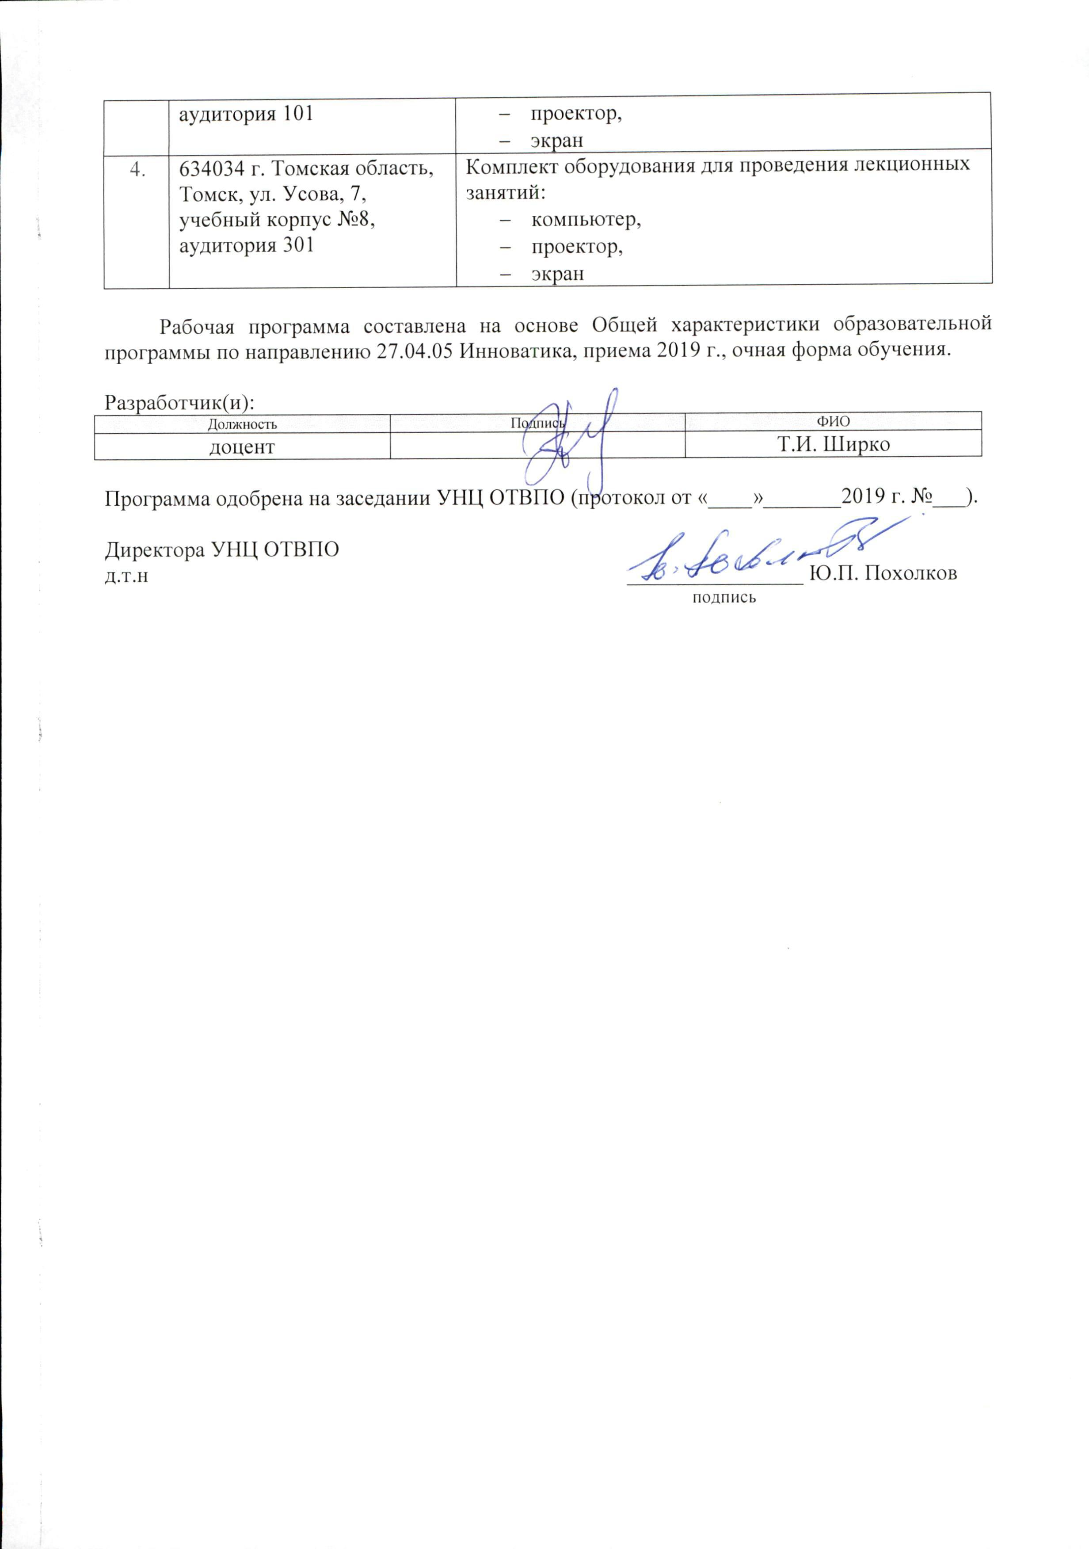
Лист изменений рабочей программы практики:

Учебный год | Содержание /изменение | Обсуждено на заседании УНЦ ОТВПО (протокол)

